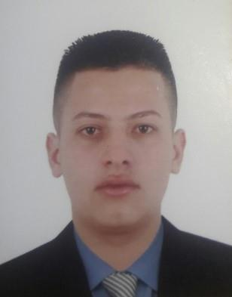

Datos Personales

NOMBRE:

DOCUMENTO DE IDENTIDAD:

FECHA DE NACIMIENTO:

LUGARDENACIMIENTO:

ESTADOCIVIL:

DIRECCIÓN:

TELÉFONO:

Carlos Daniel Cano Sierra

1.035.880.475

18 de Noviembre de 1999

Medellín, Antioquia.

Soltero

Crr. 84B 96-28 Int. 210

477-4083 – 319-399-49-48

Perfil

Me considero una persona responsable, dinámica y creativa, con facilidad de adaptación y capacidad de trabajar en equipo, en condiciones de alta presión, con iniciativa para resolver problemas eficientemente y lograr las metas y objetivos trazados por la empresa. Afrontar en forma eficaz, seria y solidaria las situaciones de la conducción de vehículos motorizados, mediante el respeto a las señales de tránsito sobre las vías públicas, en reflejo a la disciplina y apoyo de la seguridad vial que me permita conducir de forma segura y confiable, considerando las condiciones óptimas de funcionamiento del vehículo.

Formación Académica

Básica secundaria:

Colegio
Titulo

Institución educativa 12 de octubre
Bachiller Académico
Medellín-2016

Experiencia Laboral

Funciones:
Duración:

Jefe inmediato:
Teléfono:

Empresa:
Jefe inmediato:
Duración:
Teléfono:

Precoltur s.a
3 meses
Jhon Edward Orozco
321-536-96-12

Conducciones palenque robledal S.A
30 meses
230-78-35, 230-70-58

Referencias

LUIS FERNANDO CANO SIERRA

Conductor

301-775-01-94
Conducciones Palenque Robledal

DARIO TORO

Conductor
Cargo-frio S.A
313-786-70-91

CARLOS DANIEL CANO SIERRA

C.C. 1.035.880.475 de Girardot

